{{logo}} | Committente | {{cliente}} | Data sopralluogo | {{data_sopralluogo}} | 
 | Stabilimento | {{stabilimento}} | Data relazione | {{data_relazione}}
 | Tecnico | {{tecnico}} | Revisione | {{revisione}}

DENOMINAZIONE |  | {{nome_ambiente}} - {{variante_ambiente}}  VEDERE PLANIMETRIA INDIVIDUAZIONE AMBIENTI |  | DESCRIZIONE | {{descrizione_ambiente}} | 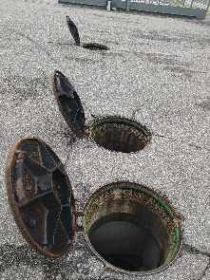
COD. INTERNO | {{codice_interno_ambiente}} - {{reparto}}
RIF.TO | {{riferimento_ambiente}}

 | UBICAZIONE IN PLANIMETRIA
{{posizione_mappa}}

 | CLASSIFICAZIONE DELL’AMBIENTE: {{classificazione_ambiente}}
 |  | Ambiente confinato | Luogo sospetto di inquinamento | Ambiente assimilabile | Ambiente non confinato
 |  | {{ambiente_confinato}} | {{luogo_sospetto_inquinamento}} | {{ambiente_assimilabile}} | {{ambiente_non_confinato}}
MOTIVAZIONE: |  | {{motivazione_classificazione}}
LV. AFFIDABILITÀ |  | {{livello_affidabilita}}
Fonti utilizzate |  | {{fonti_utilizzate}}

 | CARATTERISTICHE GEOMETRICHE RILEVATE. Si ricorda che le misure antropologiche indicate dalla EN547 per il 95° percentile della popolazione: statura di 188,1cm e distanza tra i gomiti di 54,5cm
  ACCESSO – USCITA  ORIZZONTALE |  | 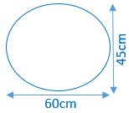  Passo d’uomo | 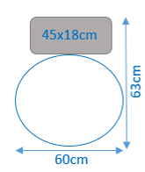  Passo d’uomo con respiratori a circuito chiuso (O₂ compresso) | 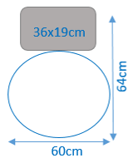  Passo d’uomo con respiratori a circuito chiuso (O₂ organico) | 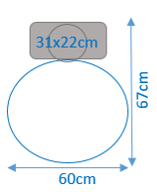  Passo d’uomo con respiratori ad  aria compressa |  |   ACCESSO – USCITA  VERTICALE | 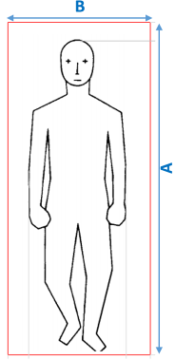 | Verticale con uomo in piedi | 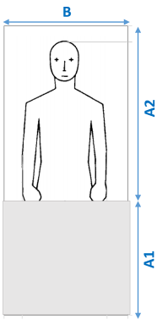 | Verticale con scavalco | Verticale entrata in  POSTURA INGINOCCHIATA
 |  |  |  |  |  |  |  |  | A~____cm  B~____cm |  | A1~____cm  A2~____cm  B ~____cm | A~____cm  B~____cm
 |  |  |  |  |  |  |  |  |  |  |  | 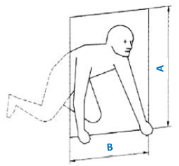
DIMENSIONI REALI: |  | chiusino diam.60cm |  |  |  |  | NOTE: | IL VARCO DI ACCESSO/USCITA RISULTA QUELLO FLAGGATO E PRESENTA LE MISURE MINIME INDICATE.
NOTE: |  | LA CASELLA FLAGGATA INTENDE INFORMARE CHE LE MISURE MINIME INDICATE SONO GARANTITE.

QUANTITÀ DI  VARCHI |  | n°1  L’ingresso è anche l’uscita |  | n°2 o più  L’ingresso e l’uscita sono diverse |  | Ci sono n°2 varchi uguali affiancati | Ingresso e uscita solo dal varco A1 |  | ANTI-INTRUSIONE  Necessita’ di chiave o strum. speciali di apertura | No | con Chiave - codice - scheda | Attrezzi comuni  es. chiave tombini | Attrezzi speciali | Paranco su portale per il sollevamento

 |  | Transito con UOMO IN PIEDI | Transito INGINOCCHIATO |  | Percorso OBBLIQUO per lunghezza di ~_____cm  PENDENZA ~______ % |  |  | 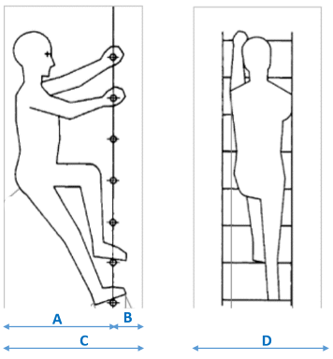 | SCALA PERMANENTE verticale |  | SCALA PORTATILE EN131 da installare come da prescrizioni del produttore
 |  | A~235cm  B~167÷224cm | A> ___cm  B> ___cm  Lungh. transito: _____cm |  | Presenza di OSTACOLI a pavimento o a soffitto |  |  |  |  |  | GANCIO scala permanente
PERCORSO DI TRANSITO  ORIZZONTALE |  | Lungh transito:  ~ 550 cm |  |  | Presenza di ostacoli che RESTRINGONO la larghezza |  | PERCORSO DI TRANSITO  VERTICALE |  | A+B ~58cm  D~ 58cm |  |  | Altro _______
 |  |  |  |  | Presenza di n°2 bassorilievi di alloggiamento pompe (~50x50cm stimate) |  |  |  |  | DISLIVELLO 1° TRATTO: 165cm  DICLIVELLO 2° TRATTO: 235cm
NOTE: | IL PERCORSO RISULTA QUELLO FLAGGATO E PRESENTA LE MISURE MINIME INDICATE. |  |  |  |  |  | NOTE: | IL PERCORSO RISULTA QUELLO FLAGGATO E PRESENTA LE MISURE MINIME INDICATE.

 | REPORT FOTOGRAFICO
Esterno | {{foto_esterno_1}} | {{foto_esterno_2}} | {{foto_esterno_3}}
Interno | {{foto_interno_1}} | {{foto_interno_2}} | {{foto_interno_3}}

 | DIMENSIONI RILEVATE ON SITE O DA ELABORATI
{{schema_grafico_1}} |  | {{schema_grafico_2}} | {{schema_grafico_3}}

 |  | IMPIANTI e/o ELEMENTI FISSI PRESENTI NELL’AMBIENTE
 | Ascensore - montacarichi |  |  |  | Camini - Comignoli - Sfiati |  | NOTE: | All’interno dell’ambiente NON presente l’impianto di illuminazione elettrica.  All’interno sono presenti dei cavi di alimentazione elettrica a servizio delle pompe.
 | Ventilazione |  |  |  | Filtri
 | Depurazione |  |  |  | Quadri elettrici e/o cavi passanti e/o pulsanti elettrici
 | Scarico convogliamento e sollevamento acque |  |  |  | Impianto di illuminazione di servizio
 | Refrigerazione - batterie frigo |  |  |  | Tubazioni calde
 | Antincendio |  |  |  | Luoghi conduttori ristretti
 | Tubi radianti – pannelli solari |  |  |  | _____________
 |  | ATTIVITA’ UMANA PREVISTA E PREVEDIBILE NELL’AMBIENTE |  |  |  |  |  | ESIGENZE DI ACCESSO
L’attività prevedibile e programmabile che necessita dell’ingresso e lo stazionamento di persone all’interno dell’ambiente consiste nel:  - PULIZIA MORCHIE/SABBIA CON TUBO ASPIRATORE (MACCHINA ASPIRATRICE AL LIVELLO 0.0 SU PIANO STRADALE.  - MANUTENZIONE STRAORDINARIA NON PREVEDIBILE  Altra attività, ma che si svolge con operatore al livello del piano stradale è:  - Il recupero delle pompe che hanno una catena di recupero raggiungibile dal piano stradale. |  |  |  |  |  |  |   FREQUENZA |  | OCCASIONALE  Stima 1 volta ogni 6 mesi |  |  | DURATA INTERVENTO | ISPETTIVA | 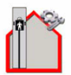
 |  |  |  |  |  |  |  |  | FREQUENTE  Più di 1 volta ogni 6 mesi |  | Massimo 1 giorno |  | MANUTENTIVA | 
 |  |  |  |  |  |  |  |  | POTENZIALE MANUTENZIONE STRAORDINARIA - Al bisogno |  | Oltre 1 giorno

 | INDIVIDUAZIONE FATTORI DI PERICOLO
NOTA: L’individuazione dei rischi di seguito riportata è suddivisa in: RISCHI DELL’AMBIENTE. La valutazione dei RISCHI SPECIFICI delle attività che si andranno a svolgere nell’ambiente, dovrà essere effettuata di volta in volta.

{{tabella_rischi}}

RIEPILOGO:

Numero rischi presenti: {{numero_rischi_presenti}}

Numero rischi assenti: {{numero_rischi_assenti}}

Numero rischi non determinabili: {{numero_rischi_non_determinabili}}

 | VALUTAZIONE DEI RISCHI ALLO STATO ATTUALE
I criteri di valutazione dei rischi sono presenti nel DVR Ambienti Confinati e/o a sospetto inquinamento di cui questo allegato è parte integrante.

VALUTAZIONE RISCHIO PER LA SALUTE: [R_{sal}]
(P_{sal}) PROBABILITA’ DI ACCADIMENTO EVENTO NEGATIVO PER ESPOSIZIONE A PERICOLI PER LA SALUTE  VALORE CRITERI  Trascurabile [1÷2] Contatto o esposizione frequente con agenti a bassa concentrazione  Contatto o esposizione saltuaria con agenti ad alta concentrazione  Moderato [3÷4] Contatto o esposizione molto frequente con agenti a bassa concentrazione  Contatto o esposizione frequente con agenti ad alta concentrazione  Elevato [5÷6] Contatto o esposizione continua con agenti a bassa concentrazione  Contatto o esposizione molto frequente o continua con agenti a alta concentrazione | (G_{sal}) SCALA DELLA GRAVITA’ DEI DANNI POTENZIALI PER ESPOSIZIONE A PERICOLI PER LA SALUTE  VALORE CRITERI  Lieve [1÷2] L’esposizione cronica causa irritazioni con disturbi non preoccupanti  L’esposizione accidentale può provocare lesioni di poco conto e/o inabilità temporanea rapidamente reversibile.  Medie [3÷4] L’esposizione cronica può causare effetti reversibili con seri disturbi  L’esposizione accidentale può provocare lesioni leggere e/o inabilità reversibile  Gravità [5÷6] L’esposizione cronica può causare effetti reversibili con danni per la salute  L’esposizione accidentale può provocare lesioni serie e/o invalidità parziale | 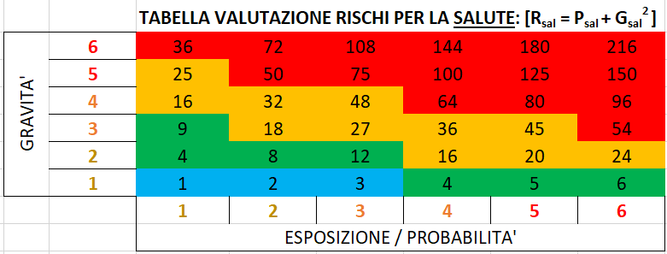

VALUTAZIONE RISCHIO PER LA SICUREZZA: [R_{sic}]
(P_{sic}) PROBABILITA’ DI ACCADIMENTO EVENTO NEGATIVO PER ESPOSIZIONE A PERICOLI PER LA SICUREZZA  VALORE CRITERI  Trascurabile [1÷2] L’eventuale infortunio avverrebbe solo in circostanze molto particolari con la concomitanza di più eventi indipendenti tra loro  Non è noto l’essersi verificato in azienda qualche precedente  Moderato [3÷4] La situazione in esame può provocare un infortunio, anche se non in maniera automatica o diretta  E’ noto qualche episodio (anche solo assimilabile) nel quale, in presenza delle anomalie rilevate, si è verificato un infortunio  Elevato  [5÷6] Si giudica che esista una correlazione diretta causa/effetto tra la situazione in esame ed il possibile verificarsi di un infortunio  Sono noti numerosi infortuni dovuti alle anomalie rilevate. | (G_{sic}) SCALA DELLA GRAVITA’ DEI DANNI POTENZIALI PER ESPOSIZIONE A PERICOLI PER LA SICUREZZA  VALORE CRITERI  Lieve [1÷2] Infortunio leggero, con invalidità lavorativa inferiore a tre giorni, con disturbi non preoccupanti  Medie [3÷4] Infortunio con invalidità lavorativa superiore a tre giorni, con lesioni leggere e/o inabilità reversibile e/o effetti reversibili  Gravità [5÷6] Infortunio con invalidità lavorativa superiore a tre giorni, con lesioni serie e/o invalidità parziale e/o effetti irreversibili | 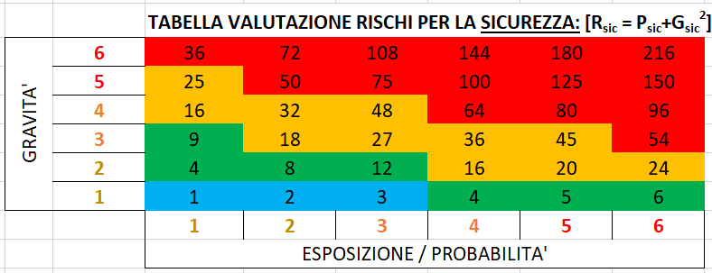

{{tabella_valutazione}}

INDICE DI RISCHIO GLOBALE PER LA SALUTE E LA SICUREZZA: [IR_{glo}] e ATTRIBUZIONE FASCIA DI RISCHIO

R_{sal} | + | R_{sic} | = | INDICE DI RISCHIO GLOBALE | 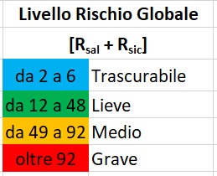
32 | + | 144 | = | {{indice_globale}}rischio infortunistico:  {{classe_globale}}

 | ORGANIZZAZIONE DELL’INTERVENTO |  |  |  |  |  |  |  | VALUTARE SEMPRE SE L’ACCESSO NELLO SPAZIO SIA STRETTAMENTE NECESSARIO E NON CI SIANO UN ALTRO MODO PIU’ SICURO PER SVOLGERE L’ATTIVITÀ
RISORSE NECESSARIE
FIGURE RESPONSABILI |  |  |  |  | PER LAVORI SVOLTI DA IMPRESE TERZE  N°1 RAPPRESENTANTE DEL DATORE DI LAVORO COMMITTENTE PER GLI SPAZI CONFINATI E/O AMBIENTI SOSPETTI DI INQUINAMENTO” (art. 3 comma 2 del DPR 177/11)  - Con delega scritta  - Conoscenza dei rischi dell’ambiente  - Formazione e Competenza specifica  - Conoscenza delle procedure  - Vigilanza sulle attivita’ |  |  |  |  |   FORMAZIONE - ADDESTRAMENTO OPERATORI: |  | FORMAZIONE GENERALE E SPECIFICA COME DA ASR  LAVORI IN QUOTA CON IMPIEGO DI DPI ANTICADUTA IN DOTAZIONE  ADDETTO CHE OPERA IN SPAZI CONFINATI E/O AMBIENTI SOSPETTI DI INQUINAMENTO  USO ATTREZZATURE DI RECUPERO  APPLICAZIONE DI PROCEDURA PER SVOLGIMENTO ATTIVITÀ DENTRO AD AMBIENTI A SOSPETTO INQUINAMENTO E/O CONFINATI  FORMAZIONE PRIMO SOCCORSO E ANTINCENDIO (almeno N°2 per squadra)
SQUADRA |  |  |  |  | MINIMO n° 2 OPERATORI CON INTEGRAZIONE DI ALMENO N°1 SUPERVISORE ALL’ESTERNO.  TRA QUESTI ALMENO N°1 PREPOSTO. |  |  |  |  | IDONEITA’ PSICO-FISICA |  | Per la mansione SPECIFICA  Per LAVORI IN QUOTA  Per LAVORI IN SPAZI CONFINATI E/O AMBIENTI CON SOSPETTO INQUINAMENTO.  Per uso Apparati di Protezione delle Vie Respiratorie (SE IMPIEGATI)
NECESSITA’ DI COORD. CON VVF  (NUCLEO SAF) |  |  |  |  | SI | NO | Note:  {{comando_vvf_vicino}} |  |  | NECESSITA’ DI SQUADRA DI EMERGENZA ESTERNA: |  | SI | NO | Note:

VERIFICHE e ATTIVITA’ PRELIMINARI
DOCUMENTALI  per attività eseguita con PROPRI LAVORATORI | Reperimento e controllo del REGISTRO DI ISPEZIONE APPROFONDITA DI TUTTA L’ATTREZZATURA, ANCORAGGI E DPI.  Reperimento e rilettura delle NOTE INFORMATIVE (manuali – schede - certificazioni) delle attrezzature da impiegare.  Verifica della IDONEITÀ DELLA FORMAZIONE ED ADDESTRAMENTO specifico da parte degli addetti incaricati.  Reperire il modello di VERBALE DI INFORMAZIONE E COORDINAMENTO imprese esecutrici relativo ad attività in ambienti sospetti di inquinamento o confinati.  Preparazione del modulo “PERMESSO DI LAVORO”.  Verificare il REGISTRO DELLE PROVE PERIODICHE SULL’ATTUAZIONE DELLE PRATICHE DI EVACUAZIONE ED USO DELL’ATTREZZATURA IN DOTAZIONE. |  | ATTIVITA’ CONOSCITIVE e DI PREPARAZIONE  SUL CAMPO | Reperire le PROCEDURE DI ACCESSO, TRANSITO LAVORO E GESTIONE DEL RECUPERO IN EMERGENZA.  Reperire tutta L’ATTREZZATURA, GLI ANCORAGGI ED I DPI necessari verificandone L’IDONEITA’ E L’INTEGRITÀ come indicato nelle note informative (manuali) e certificazioni a corredo.  Reperire il modello di VERBALE DI INFORMAZIONE E COORDINAMENTO IMPRESE ESECUTRICI relativo ad attività in ambienti sospetti di inquinamento o confinati.  Reperire il modulo di PERMESSO DI LAVORO.  Reperire la LISTA DEGLI OPERATORI ABILITATI E AUTORIZZATI che comporranno la squadra.  Controllare l’INTEGRITÀ e LA CONGRUITÀ DELLO STATO DEI LUOGHI. Rispetto alle condizioni per cui sia la Valutazione che la procedura è stata scritta, le condizioni potrebbero essere cambiate per varie motivazioni.  Controllare la SOLIDITÀ E STABILITÀ DEL SUPPORTO DOVE APPOGGIARE, FISSARE, LEGARE E/O STABILIZZARE LE ATTREZZATURE.  Verificare e coordinare le attività in modo tale che EVENTUALI IMPIANTI E/O MACCHINE CHE DOVESSERO VENIRE SCOLLEGATE completamente e/o parzialmente per motivi di sicurezza non rechino malfunzionamenti rischiosi per altre aree.
DOCUMENTALI  per attività eseguita con IMPRESE TERZE | Delegare il RAPPRESENTANTE DEL DATORE DI LAVORO COMMITTENTE per gli ambienti confinati e/o ambienti sospetti di inquinamento” (art. 3 comma 2 del dpr 177/11).  AUTORIZZARE l’accesso agli spazi - ambienti solamente alle imprese (e relativi lavoratori) che hanno superato con esito positivo la verifica della idoneità tecnico professionale come da d.lgs 81/08 e del dpr. 177/11.  Nel caso di ricorso subappalto si dovra reperire la documentazione di’:  - AUTORIZZAZIONE AL SUBAPPALTO come da art. 1656 del C.C.  - CERTIFICAZIONE DEI CONTRATTI come da titolo VII, capo I del D.lgs. n°276/2003 e s.m.i..

 |  | ELENCO DPI MINIMI OBBLIGATORI
 | EN 397 |  | Caschetto dotato di sottogola. | 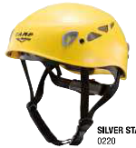 |  |  | ISO EN 20345 | Scarpe di sicurezza con classe di protezione adeguata, minimo di classe S3 o S1P, preferibili con collo alto per protezione del malleolo. | 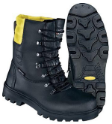
 | EN 420 – pittogrammi  EN 374 – danni chimici e micro organismi  EN 388 – danni meccanici  EN 407 – danni termici  EN 511 – danni freddo  EN 1149 - elettrostatiche |  | Guanti con adeguato grado di protezione per tipologia di danno. | 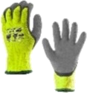 |  |  | ISO EN 20345 | Stivale di sicurezza con classe di protezione adeguata, minimo di classe S5. | 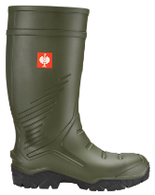
 | EN 149 |  | Apparecchio Protezione Vie Respiratorie [APVR]  FACCIALE FILTRANTE (grado di protezione adeguato come da Valutazione specifica (FFP1- FFP2 – FFP3) | 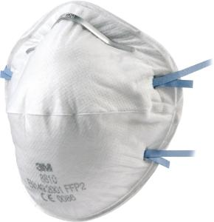 |  |  | EN 361 | Imbracatura di sicurezza con attacco dorsale e sternale. | 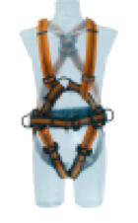
 | EN 140 |  | Apparecchio Protezione Vie Respiratorie [APVR]  SEMIMASCHERA FILTRANTE con idonei filtri intercabiabili (vedi valutazione specifica rischio chimico e valutazione rischi, agenti biologici). | 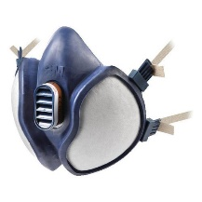 |  |  | EN 360 | Dispositivo anticaduta retrattile con connettore a corredo. | 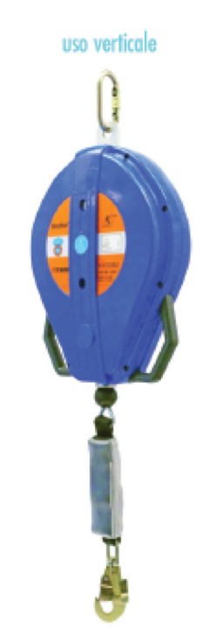
 | EN 136  EN 166  EN 11719:2018 |  | Apparecchio Protezione Vie Respiratorie [APVR]  Dispositivo PIENO FACCIALE FILTRANTE con filtri adeguati all tipologia e concentrazione della sostanza inquinante.  Schermo protettivo con classe ottiva 1.  Con geometrie adeguate alle caratteristiche del viso (consigliato il FIT test). | 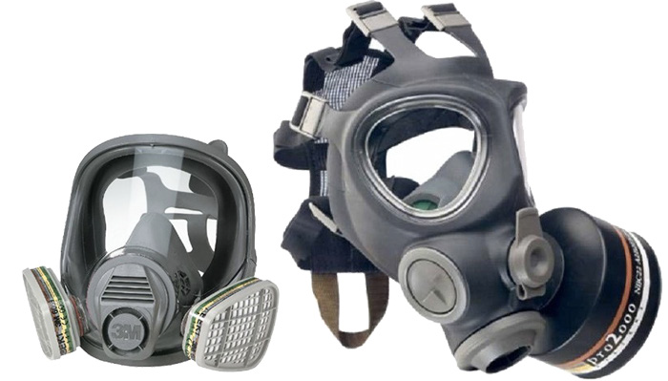 |  |  | \ | Sistemi di trattenuta oggetti. | 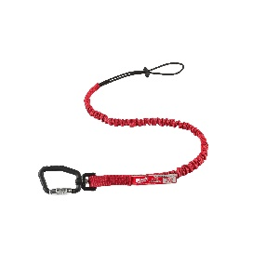
 | EN 12942  EN 137 |  | Apparecchio Protezione Vie Respiratorie [APVR]  Dispositivo ad adduzione d’aria con bombole –  MASCHERA PIENO FACCIALE con AUTORESPIRATORE. | 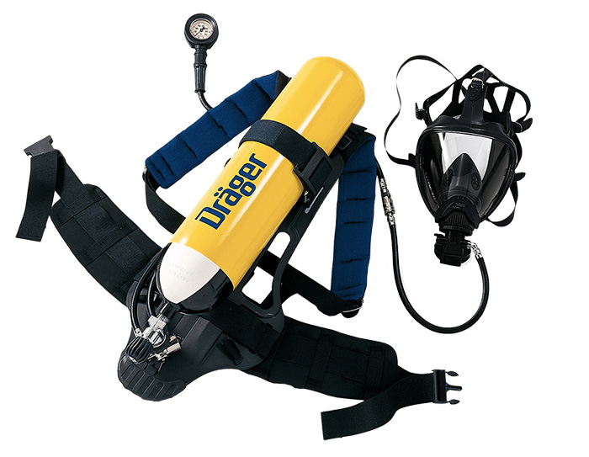 |  |  | \ | Tuta da lavoro completa (possibilmente ad alta visibilità) adeguata alla stagione e alla situazione ambientale. | 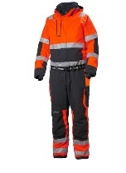
 | \ |  | Apparecchio Protezione Vie Respiratorie [APVR]  Turboventilatore (elettrorespiratore) | 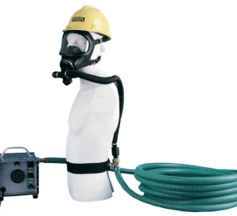
 | EN 403 |  | Apparecchio Protezione Vie Respiratorie [APVR] EMERGENZA  Cappuccio filtrante di fuga. | 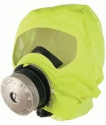

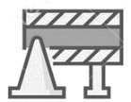 |  | ELENCO ALTRA ATTREZZATURA
 | EN 795 TIPO B +  CEN/TS 16415-b :213  Direttiva Macchine 2006/42/CE |  | Gruetta di supporto con n°2 punti di ancoraggio tipo B [EN 795] di supporto del dispositivo anticaduta [EN 360] e dell’argano di recupero (EN 1496 classe B)  In alternativa  Supporto a palo con punti di ancoraggio compatibile. 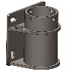 | 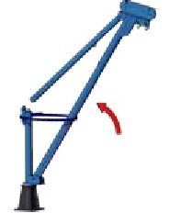 |  |  | PRODOTTO  da individuare | Aspiratore centrifugo con motore elettrico  Manichette flessibili dell’aria  Riduttori per il passaggi su varchi stretti | 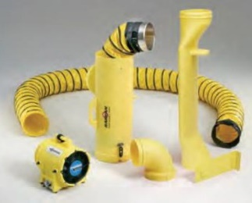
 | EN 795 TIPO B +  CEN/TS 16415-b :213  Direttiva Macchine 2006/42/CE |  | Asta di ancoraggio trasportabile di supporto con n°2 punti di ancoraggio tipo B [EN 795] di supporto del dispositivo anticaduta [EN 360] e dell’argano di recupero (EN 1496 calsse B)  Compresa di piastra di fissaggio alle strutture.  | 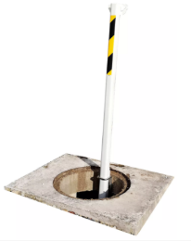 |  |  | Multigas detector | Rilevatore MULTI-gas portatile comprensivo del registro di taratura. | 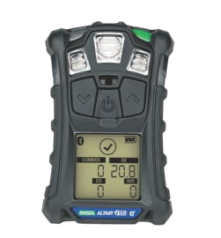
 | EN 795 TIPO B +  CEN/TS 16415-b :213  Direttiva Macchine 2006/42/CE |  | Tripode come supporto di ancoraggio con piedini telescopico regolabili e piastra girevole. | 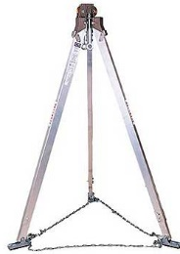 |  |  | Uomo a terra | Dispositivo uomo a terra con pulsante di allarme manuale. | 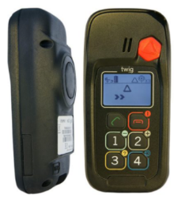
 | Argano a portale  Direttiva Macchine 2006/42/CE |  | Argano manuale (o elettrico) installato per il sollevamento del coperchio dei tombini | 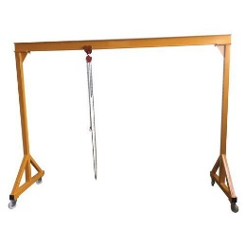 |  |  | Walkie Talkie | Sistema di comunicazione radio compatibile con le portate e le caratteristiche dell’ambiente. | 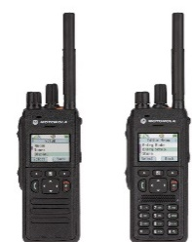
 | SCALA PORTATILE  [EN 131] |  | Scala portatile da appoggio con sistema di stabilizzazione anti-ribaltamento. H> 500 cm | 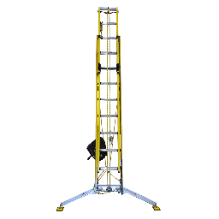 |  |  | BARELLA  Direttiva 93/42/CEE | Barella di salvataggio che consente di fissare la testa, la colonna verebrale, il bacino e le braccia dell’infortunato tramite una cinghia forte e stabilizzante. Inoltre è dotata di numerose manigle per facilitare il sollevamento a mano e l’attacco a sistemi di recupero sia in verticale che in orizzontale al fine di poter passare per varchi con varie tipologie di apertura. | 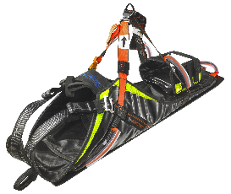
 | PRODOTTO  da individuare |  | Cartellonistica informativa Stradale. |  |  |  | PRODOTTO  da individuare | Barriere mobili e allungabili di delimitazione accesso all’area. | 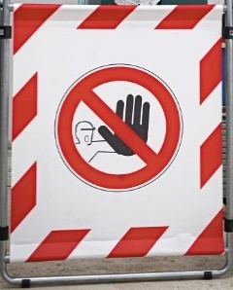
 | PRODOTTO  da individuare |  | Sistema di illuminazione ambientale a batteria. | 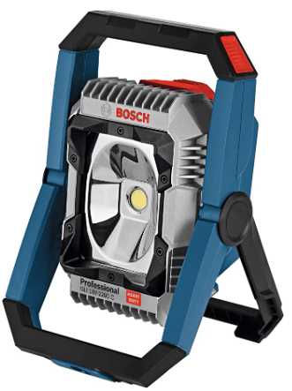 |  |  | Lampada frontale | Torcia elettrica frontale (nel caso non si integri l’illuminazione ambientale con altri sistemi) | 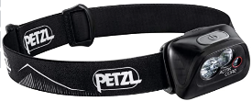

EVENTUALI NOTE

MIGLIORAMENTO CONSIGLIATI - NOTE
{{tabella_miglioramenti}}

 | IPOTESI VALUTAZIONE DEI RISCHI DOPO L’ATTUAZIONE CORRETTA DELLE MISURE DI MIGLIORAMENTO
I criteri di valutazione dei rischi sono presenti nel DVR Ambienti Confinati e/o a sospetto inquinamento di cui questo allegato è parte integrante.

VALUTAZIONE RISCHIO PER LA SALUTE: [R_{sal}]
(P_{sal}) PROBABILITA’ DI ACCADIMENTO EVENTO NEGATIVO PER ESPOSIZIONE A PERICOLI PER LA SALUTE  VALORE CRITERI  Trascurabile [1÷2] Contatto o esposizione frequente con agenti a bassa concentrazione  Contatto o esposizione saltuaria con agenti ad alta concentrazione  Moderato [3÷4] Contatto o esposizione molto frequente con agenti a bassa concentrazione  Contatto o esposizione frequente con agenti ad alta concentrazione  Elevato [5÷6] Contatto o esposizione continua con agenti a bassa concentrazione  Contatto o esposizione molto frequente o continua con agenti a alta concentrazione | (G_{sal}) SCALA DELLA GRAVITA’ DEI DANNI POTENZIALI PER ESPOSIZIONE A PERICOLI PER LA SALUTE  VALORE CRITERI  Lieve [1÷2] L’esposizione cronica causa irritazioni con disturbi non preoccupanti  L’esposizione accidentale può provocare lesioni di poco conto e/o inabilità temporanea rapidamente reversibile.  Medie [3÷4] L’esposizione cronica può causare effetti reversibili con seri disturbi  L’esposizione accidentale può provocare lesioni leggere e/o inabilità reversibile  Gravità [5÷6] L’esposizione cronica può causare effetti reversibili con danni per la salute  L’esposizione accidentale può provocare lesioni serie e/o invalidità parziale | 

VALUTAZIONE RISCHIO PER LA SICUREZZA: [R_{sic}]
(P_{sic}) PROBABILITA’ DI ACCADIMENTO EVENTO NEGATIVO PER ESPOSIZIONE A PERICOLI PER LA SICUREZZA  VALORE CRITERI  Trascurabile [1÷2] L’eventuale infortunio avverrebbe solo in circostanze molto particolari con la concomitanza di più eventi indipendenti tra loro  Non è noto l’essersi verificato in azienda qualche precedente  Moderato [3÷4] La situazione in esame può provocare un infortunio, anche se non in maniera automatica o diretta  E’ noto qualche episodio (anche solo assimilabile) nel quale, in presenza delle anomalie rilevate, si è verificato un infortunio  Elevato  [5÷6] Si giudica che esista una correlazione diretta causa/effetto tra la situazione in esame ed il possibile verificarsi di un infortunio  Sono noti numerosi infortuni dovuti alle anomalie rilevate. | (G_{sic}) SCALA DELLA GRAVITA’ DEI DANNI POTENZIALI PER ESPOSIZIONE A PERICOLI PER LA SICUREZZA  VALORE CRITERI  Lieve [1÷2] Infortunio leggero, con invalidità lavorativa inferiore a tre giorni, con disturbi non preoccupanti  Medie [3÷4] Infortunio con invalidità lavorativa superiore a tre giorni, con lesioni leggere e/o inabilità reversibile e/o effetti reversibili  Gravità [5÷6] Infortunio con invalidità lavorativa superiore a tre giorni, con lesioni serie e/o invalidità parziale e/o effetti irreversibili | 

{{tabella_rivalutazione}}

INDICE DI RISCHIO GLOBALE PER LA SALUTE E LA SICUREZZA: [IR_{glo}] e ATTRIBUZIONE FASCIA DI RISCHIO

R_{sal} | + | R_{sic} | = | INDICE DI RISCHIO GLOBALE | 
9 | + | 32 | = | {{indice_globale_finale}}  rischio infortunistico:  {{classe_globale_finale}}

 | INDIVIDUAZIONE DEI FATTORI DI RISCHIO RESIDUI ATTUANDO CORRETTAMENTE LE MISURE DI MIGLIORAMENTO
I criteri di valutazione dei rischi sono presenti nel DVR Ambienti Confinati e/o a sospetto inquinamento di cui questo allegato è parte integrante.

RISCHI RESIDUI POTENZIALI DURANTE L’ATTUAZIONE DELLE PROCEDURE |  | SI |  | NO |  | RISCHI RESIDUI POTENZIALI DURANTE L’ATTUAZIONE DELLE PROCEDURE |  | SI |  | NO
Cedimento della struttura e/o delle attrezzature impiegate per garantire la sicurezza delle lavorazioni |  | ✓ |  |  |  | Inadeguatezza degli operatori e/o soccorritori (idoneità, stato emozionale, formazione/addestramento non idoneo) |  |  |  | ✓
Mal funzionamento dei sistemi di sicurezza e recupero per errata configurazione dei componenti |  | ✓ |  |  |  | Disagio nell’uso dei DPI |  | ✓
Componenti dei sistemi di sicurezza e recupero usurati per mancata ispezione e/o errato stoccaggio |  | ✓ |  |  |  | Caduta dalla Scala |  |  |  | ✓
Dis-assemblaggio dei componenti dei sistemi di sicurezza e recupero |  | ✓ |  |  |  | Sindrome da sospensione inerte |  |  |  | ✓
Deformazioni eccessive dei componenti e/o struttura |  | ✓ |  |  |  | Irrecuperabilità dell’infortunato in alcune aree per inaccessibilità della zona dove si è infortunato |  | ✓
Uso improprio dei DPI |  | ✓ |  |  |  | Eventi eccezionali |  | ✓
Taglio delle funi / fettuccine per contatto con bordi taglienti |  | ✓ |  |  |  | Cedimento del supporto strutturale o dei punti di ancoraggio |  | ✓

NOTA: Per effettuare una VALUTAZIONE SUI RISCHI RESIDUI si dovrà attendere l’attuazionare delle misure di miglioramento, che ad oggi non sono valutabili.

NOTE CONCLUSIVE:
{{conclusioni}}

